รายงานการประชุมผู้บริหาร และนักวิชาการพัฒนาชุมชนจังหวัดอุตรดิตถ์
ครั้งที่ 8 ปีงบประมาณ พ.ศ. 2565
วันอังคารที่ 31 พฤษภาคม เวลา 09.00 น.
ณ สำนักงานพัฒนาชุมชนจังหวัดอุตรดิตถ์

ผู้เข้าร่วมประชุม

1 | นายบรรพจน์ | จันทร์งาม | พัฒนาการจังหวัดอุตรดิตถ์
2  3 | จ.ส.ต.ณรงค์  นางปัทมาวดี | สีสืบวงษ์  สุปัญญา | ผู้อำนวยการกลุ่มงานส่งเสริมการพัฒนาชุมชน  ผู้อำนวยการกลุ่มงานสารสนเทศการพัฒนาชุมชน
4 | นางรัตนาวดี | นาคมูล | ผู้อำนวยการกลุ่มงานประสานและสนับสนุนฯ
5 | นายณัฐสุชน | อินทราวุธ | ผู้อำนวยการกลุ่มงานยุทธศาสตร์การพัฒนาชุมชน
6 | นางสาวเมษา | เชียงส่ง | พัฒนาการอำเภอเมืองอุตรดิตถ์
7 | นางอังคนา | กองแสน | พัฒนาการอำเภอท่าปลา
8 | นางปพิชญา | สุรภักดีกุล | พัฒนาการอำเภอน้ำปาด
9 | นางบุณฑริกา | ยอดไพบูลย์ | พัฒนาการอำเภอพิชัย
10 | นางสาวนรินธร | ท่าข้าม | พัฒนาการอำเภอลับแล
11 | นางสาวสมบัติ | บางเหลือ | พัฒนาการอำเภอตรอน
12 | นางมณีพร | วุฒิศรี | พัฒนาการอำเภอทองแสนขัน
13 | นางสาววารุณี | ศิริเจริญ | พัฒนาการอำเภอฟากท่า
14 | นายชนินทร์ | แจงป้อม | นักวิชการพัฒนาชุมชนปฏิบัติการ แทนพัฒนาการอำเภอบ้านโคก
15 | นายภัทรดร | ชื่นวงศ์ | นักวิชาการพัฒนาชุมชนชำนาญการ
16 | นางสาวรัตนา | อ่อนกลั่น | นักวิชาการพัฒนาชุมชนชำนาญการ
17 | นางสาวศรสวรรค์ | พุ่มสวาท | นักวิชาการพัฒนาชุมชนชำนาญการ
18 | นางวนิดา | สวนเอก | นักวิชาการพัฒนาชุมชนชำนาญการ
19 | นางสาวดลธ | ม่วงวงษ์ | นักวิชาการพัฒนาชุมชนชำนาญการ
20  21 | นายณภัทร  นายอุเทณร์ | จันทวี  ต้านทาน | นักวิชาการพัฒนาชุมชนปฏิบัติการ  นักวิชาการพัฒนาชุมชนชำนาญกา
22 | นางดวงชีวัน | คำแปง | นักวิชาการพัฒนาชุมชนชำนาญการ
23 | นางสุภาณี | กันภัย | นักจัดการงานทั่วไปปฏิบัติการ
24 | นางวิศิษฏ์ศิริ | ศรีเมืองสุข | เจ้าพนักงานธุรการชำนาญงาน
25 | นางสาวอัมรัตน์ | จุ้ยม่วง | เจ้าพนักงานธุรการชำนาญงาน
26 | นางสาวจรีพร | ริดจูงพืช | เจ้าพนักงานธุรการปฏิบัติงาน
27  28 | นางสาวสุภารัตน์  นางสาวนุชนรินทร์ | อุดคำเที่ยง  สวนม่วง | เจ้าพนักงานการเงินและบัญชีปฏิบัติงาน  นักส่งเสริมการพัฒนาชุมชน
29 | นางสาวนันท์นภัส | วิริยะเศรษฐ์สกุล | นักพัฒนาชุมชน
30 | นางสาวธัญวลัย | มั่นจันทร์ | นักพัฒนาชุมชน
31  32  33  34  35  36 37  38  39 | นางสาวณัฐวรรณ  นางสาวณัฐปรียา  นางสายชล  นางภัทรา  นางสาวอุมารินทร์  นางสาวยุวดี  นางสาวณิชารีย์  นายพนมกร  นางมานวิกา | ขุนพลพิทักษ์  ศรีมุก  โนคำ  เปียงกา  บุญเจริญ  นฤมล  โตมี  แก้วเปี้ย  โมรารักษ์ | นักพัฒนาชุมชน  นักพัฒนาชุมชน  นักพัฒนาชุมชน  นักวิชการเงินและบัญชี (กพส.)  นักจัดการงานทั่วไป (กพส.)  นิติกร (กพส.)  พนักงานบันทึกข้อมูล  พนักงานขับรถยนต์  พนักงานจ้างเหมา
ผู้ไม่เข้าร่วมประชุม
1 นางสาววริณรำไพ ศักลอ นักวิชการพัฒนาชุมชนชำนาญการ ไปราชการ
ก่อนวาระการประชุม
1. การส่งเสริมคุณธรรม จริยธรรมสำหรับข้าราชการ
- ไหว้พระสวดมนต์ ก่อนการประชุมประจำเดือน
2. สรุปข่าวเด่นประจำเดือนพฤษภาคม 2565 ด้วยวีดิทัศน์
ระเบียบวาระที่ ๑ เรื่องที่ประธานแจ้งให้ที่ประชุมทราบ
  - เรื่องจากการประชุมกรมการจังหวัดอุตรดิตถ์/เรื่องจากการประชุมหัวหน้าส่วนราชการ/รัฐวิสาหกิจ/นายอำเภอ สังกัดกระทรวงมหาดไทย และเรื่องจากการประชุมคณะกรรมการป้องกันและปราบปรามยาเสพติด/เรื่องจากการประชุมคณะกรรมการรักษาความสงบเรียบร้อยจังหวัดอุตรดิตถ์
พจ.อต. - หัวหน้าส่วนราชการ/หัวหน้าหน่วยงานที่ย้ายไปดำรงตำแหน่งใหม่
- นายแพทย์เกษม ตั้งเกษมสำราญ
ตำแหน่งปัจจุบัน นายแพทย์สาธารณสุขจังหวัดอุตรดิตถ์
ตำแหน่งใหม่ ผู้ทรงคุณวุฒิด้านควบคุมป้องกันโรค สำนักงานปลัดกระทรวงสาธารณสุข
ลำดับ | กำหนดนัดหมายงานจังหวัดล่วงหน้า ประจำเดือนพฤษภาคม 2565
ลำดับ | วัน/เดือน/ปี | เวลา | เรื่อง | สถานที่ | หน่วยงานดำเนินการ
1 | วันที่ 1,8,15}22}29  มิถุนายน 2565 | 13.30 น. | ประชุมเพื่อติดตามสถานการณ์การแพร่ระบาด  ของโรคติดเชื้อไวรัสโคโรนา 2019 (COVID - 19) | ห้องประชุมสวางคบุรี ชั้น ๕ ศาลากลางจังหวัดอุตรดิตถ์ | สำนักงานจังหวัดอุตรดิตถ์
2 | วันพฤหัสบดีที่ 2 มิถุนายน 2565 | 08.30 น | การจัดกิจกรรม/จิตอาสาบำเพ็ญสาธารณประโยชน์เฉลิม  พระเกียรติสมเด็จพระนางเจ้าฯ พระบรมราชินี เนื่องใน  โอกาสวันเฉลิมพระชนพรรษา 3 มิถุนายน 2565 | คลองโพธิ์ บริเวณศูนย์เรียนรู้  บ้านดงตะขบ ม.7 ต.ท่าเสา  อ.เมือง จ.อุตรดิตถ์ | ที่ทำการปกครอง  จังหวัดอุตรดิตถ์
3 | วันศุกร์ที่ 3  มิถุนายน 2565 |  | กิจกรรมเฉลิมพระเกียรติสมเด็จพระนางเจ้าฯ พระบรมราชินี เนื่องในโอกาสวันเฉลิมพระชนพรรษา 3 มิย. 2565 | บริเวณหน้าศาลากลางจังหวัดอุตรดิตถ์ (หลังเก่า) | สำนักงานจังหวัดอุตรดิตถ์
 | วันพฤหัสบดีที่ 23มิถุนายน 2565 | 08.30 น | การออกหน่วย บำบัดทุกข์ บำรุงสุข สร้างรอยยิ้มให้กับประชาชนจังหวัดอุตรดิตถ์ ประจำเดือนพฤษภาคม 2565 | โรงเรียนบ้านห้วยคอม หมู่ 4  ต.น้ำไผ่ อ.น้ำปาด จ.อุตรดิตถ์ | ที่ทำการปกครอง  จังหวัดอุตรดิตถ์
3 | วันพุธที่ 29  มิถุนายน 2565 | 09.30 น. | ประชุมคณะกรมการจังหวัดและหัวหน้าส่วนราชการประจำจังหวัดอุตรดิตถ์ ประจำเดือนมิถุนายน 2565 | ห้องประชุมศิลาอาสน์ ชั้น ๕  ศาลากลางจังหวัดอุตรดิตถ์ | สำนักงานจังหวัดอุตรดิตถ์
มติที่ประชุม ............................รับทราบ...............................................................................................................................................................

- ให้ทุก สพอ. ติดตาม สรุปข้อมูล ปัญหา อุปสรรค และแนวทางการดำเนินการแก้ไข โครงการการขับเคลื่อนการขจัดความยากจนและพัฒนาคนทุกช่วงวัยอย่างยั่งยืนตามหลักปรัชญาของเศรษฐกิจพอเพียง แจ้งให้
จังหวัดฯ ทราบ เพื่อดำเนินการในส่วนที่เกี่ยวข้องต่อไป
  - ข้อสั่งการของพัฒนาการจังหวัดอุตรดิตถ์
.............................-ไม่มี-...............................................................................................................................................................
มติที่ประชุม ..............................รับทราบ.............................................................................................................................................................
ระเบียบวาระที่ ๒ เรื่องรับรองรายงานการประชุม
ตามหนังสือสำนักงานพัฒนาชุมชนจังหวัดอุตรดิตถ์ ที่ อต 0019.4/ว 205 2177 ลงวันที่ 9 พฤษภาคม 2565 ได้จัดทำรายงานการประชุมผู้บริหาร และนักวิชาการ เจ้าหน้าที่สำนักงานพัฒนาชุมชนจังหวัดอุตรดิตถ์ ครั้งที่ 7 ปีงบประมาณ พ.ศ. 2565 เมื่อวันที่ 29 เมษายน 2565 เวลา 09.00 น. ณ ห้องประชุมสำนักงานพัฒนาชุมชนจังหวัดอุตรดิตถ์ รวม 37 หน้า และได้แจ้งเวียนให้ตรวจสอบในเว็บไซต์ของสำนักงานพัฒนาชุมชนจังหวัดอุตรดิตถ์ http://uttaradit.cdd.go.th/ เป็นการล่วงหน้าแล้ว จึงเรียนที่ประชุมมาเพื่อรับรองรายงานการประชุมดังกล่าวฯ
มติที่ประชุม .............................................................................................................................................................................................
ระเบียบวาระที่ 3 เรื่องสืบเนื่องจากการประชุมครั้งที่ 7 ปีงบประมาณ พ.ศ. 2565 วันที่ 29 เมษายน 2565
กลุ่มงานประสานและสนับสนุนการบริหารงานพัฒนาชุมชน
3.1 .........................-ไม่มี-.............................................................................................................................................................
กลุ่มงานยุทธศาสตร์การพัฒนาชุมชน
3.2...........................-ไม่มี-............................................................................................................................................................
กลุ่มงานส่งเสริมการพัฒนาชุมชน
๓.3 ..........................-ไม่มี-...........................................................................................................................................................
กลุ่มงานสารสนเทศการพัฒนาชุมชน
3.4 ……………………..-ไม่มี-............................................................................................................................................................
มติที่ประชุม .................................รับทราบ.......................................................................................................................................................
ระเบียบวาระที่ 4 เรื่องเพื่อทราบ
กลุ่มงานประสานและสนับสนุนการบริหารงานพัฒนาชุมชน
4.1 การดำเนินงานโครงการพัฒนาชุมชนใสสะอาด ประจำปี 2565
ตามที่ กรมการพัฒนาชุมชน ได้แจ้งแนวทางการดำเนินงานและการติดตามความก้าวหน้าโครงการพัฒนาชุมชนใสสะอาด ประจำปี 2565 นั้น สำนักงานพัฒนาชุมชนจังหวัดอุตรดิตถ์ ได้ดำเนินการเรียบร้อยแล้ว ดังนี้
1 มอบหมายให้เจ้าหน้าที่ผู้รับผิดชอบ จัดทำและรวบรวมเอกสารที่เกี่ยวข้อง
1.1 แผนปฏิบัติการขับเคลื่อนโครงการ
1.2 โครงการนวัตกรรมในมิติที่ 1
1.3 จัดทำ Banner พัฒนาชุมชนใสสะอาด ที่หน้าเว็บไซต์ของหน่วยงาน พร้อมนำเข้าข้อมูลที่เกี่ยวข้องของโครงการฯ เรียบร้อยแล้ว

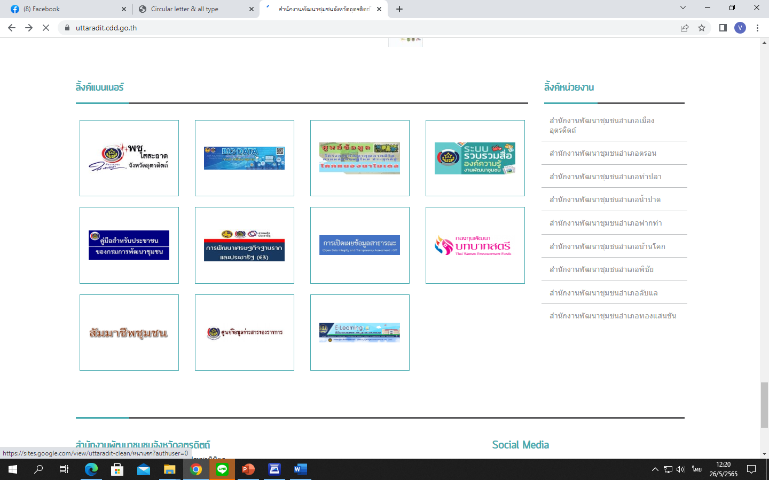

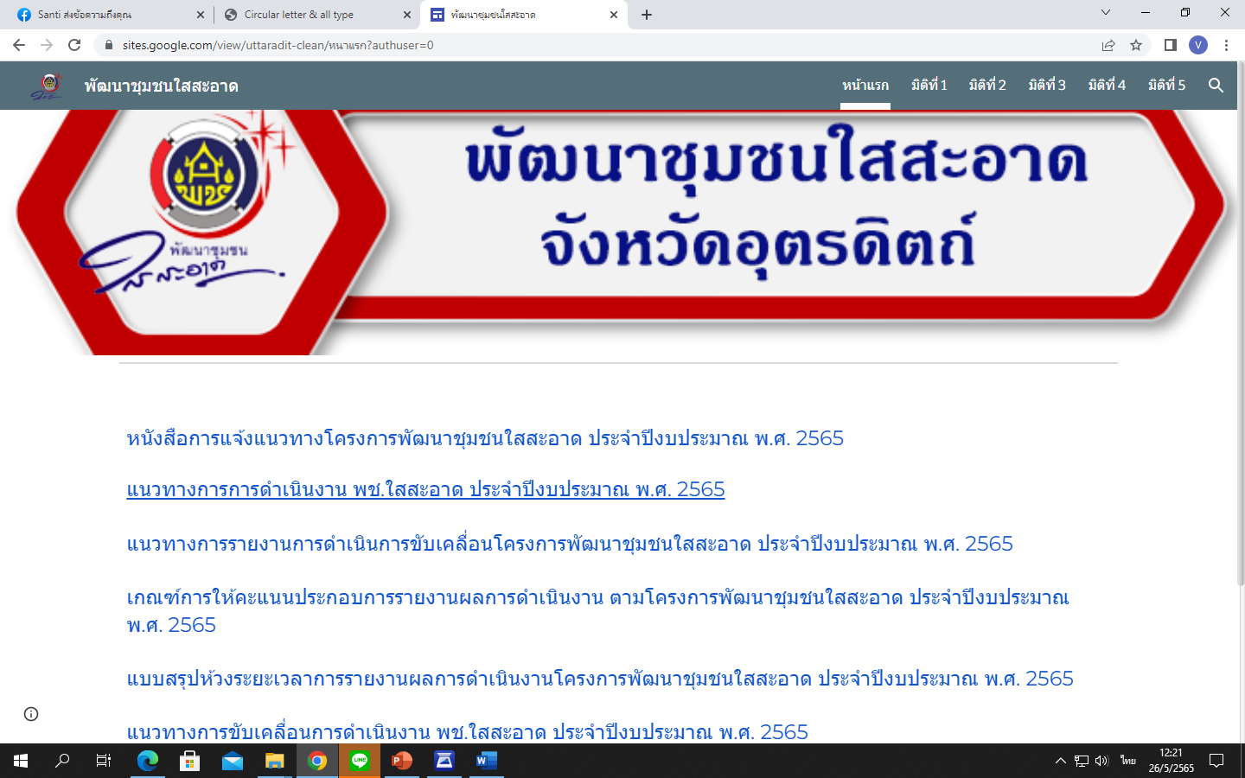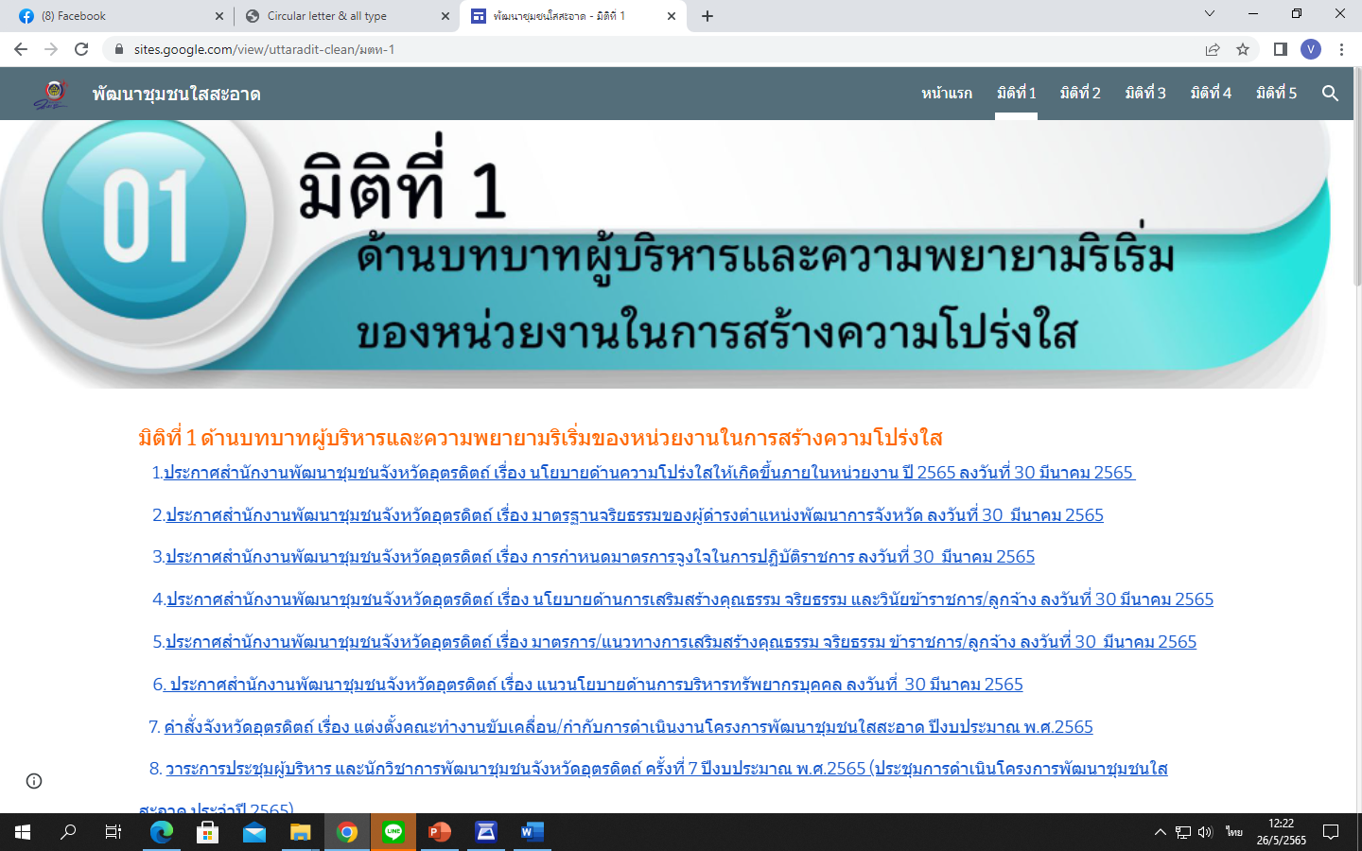

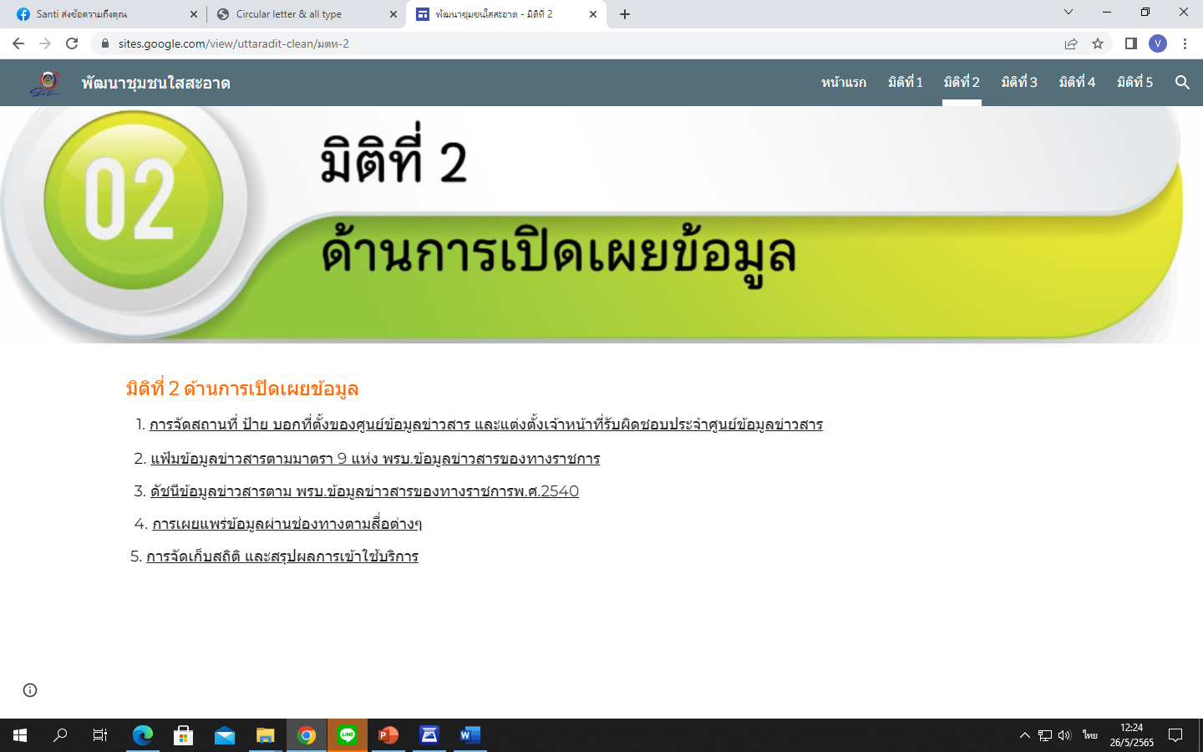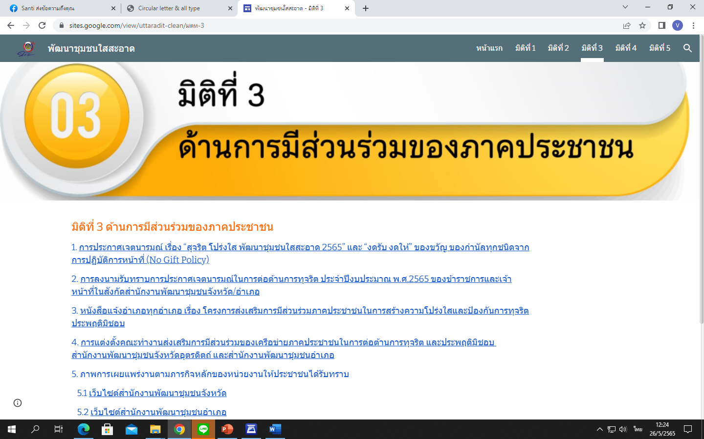

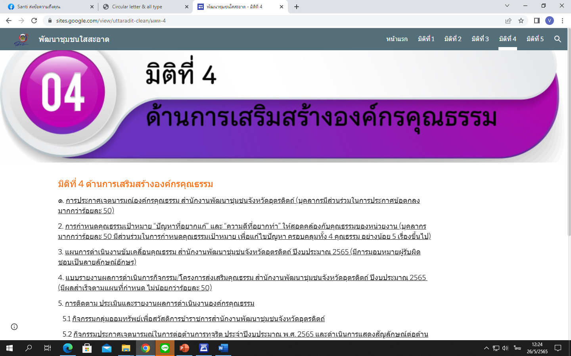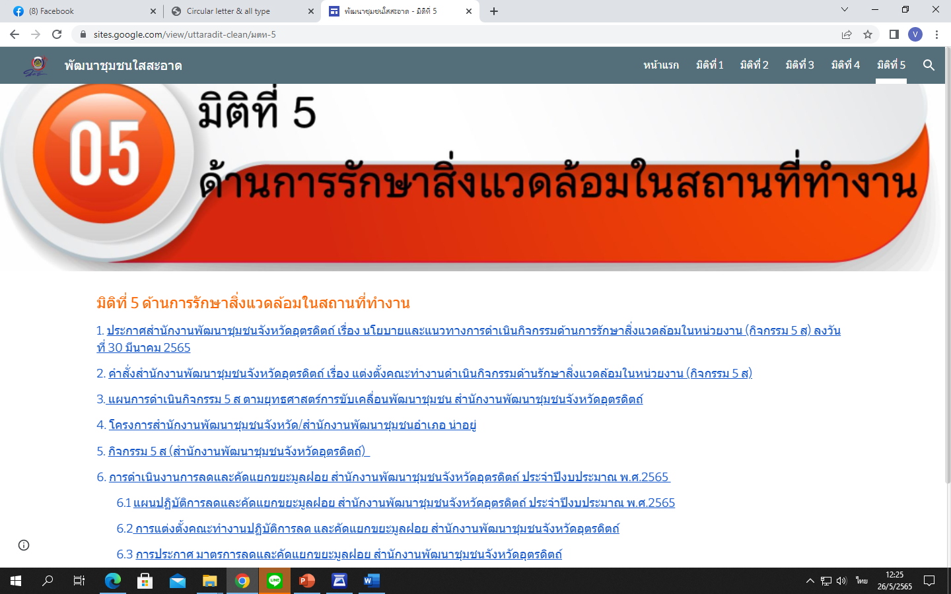

  - ระบบรายงานของหน่วยงาน ในรูปแบบ Google Form

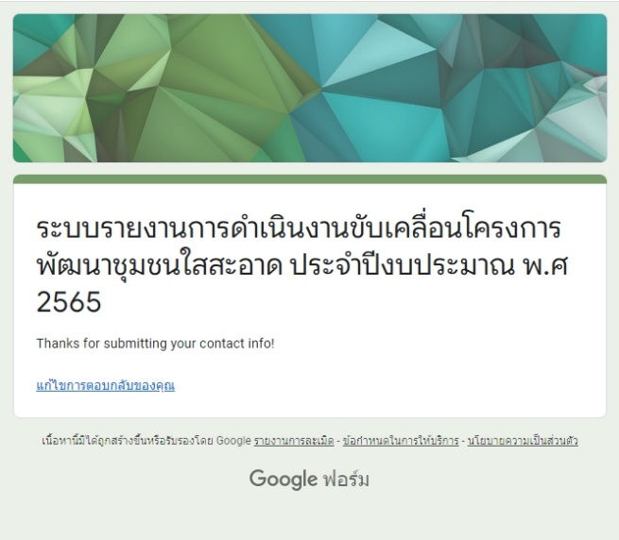

ทั้งนี้ ขอให้สำนักงานพัฒนาชุมชนอำเภอทุกอำเภอ ดำเนินการตามหนังสือจังหวัดอุตรดิตถ์
ที่ อต 0019.4/ว 1605 ลงวันที่ 31 มีนาคม 2565 เรื่อง การดำเนินงานโครงการพัฒนาชุมชนใสสะอาด ประจำปีงบประมาณ พ.ศ. 2565 พร้อมทั้งรายงานข่าวกิจกรรม พช.ใสสะอาด ไว้ในแบรนเนอร์ (ในเว็บไซด์อำเภอ) หรือส่งให้จังหวัดฯ ประชาสัมพันธ์ในแบรนเนอร์ของจังหวัดฯ ด้วย

มติที่ประชุม .....................................รับทราบ...................................................................................................................................................
4.2 การแต่งตั้ง (ย้าย) ข้าราชการประเภทวิชาการ ระดับชำนาญการ
1. กรมการพัฒนาชุมชน ได้มีคำสั่งที่ 715/2565 ลงวันที่ 19 พฤษภาคม พ.ศ. 2565 ได้แต่งตั้ง (ย้าย) ข้าราชการประเภทวิชาการ ระดับชำนาญการ โดยกรมฯ ได้กำหนดให้ข้าราชการที่ได้รับการแต่งตั้งมอบหมายงานในหน้าที่ให้เรียบร้อย แล้วเดินทางไปรายงานตัวเพื่อปฏิบัติราชการตามคำสั่ง ในวันที่ 30 พฤษภาคม 2565 ซึ่งตามคำสั่งดังกล่าว มีข้าราชการซึ่งเกี่ยวข้องในส่วนของจังหวัดอุตรดิตถ์ จำนวน 1 ราย ได้แก่ นางสาวพัชรี ใจสบาย ตำแหน่ง นักวิชาการพัฒนาชุมชนชำนาญการ (ผู้ช่วยผู้อำนวยการกลุ่มงาน) กลุ่มงานสารสนเทศการพัฒนาชุมชน สำนักงานพัฒนาชุมชนจังหวัดอุตรดิตถ์ ได้รับการแต่งตั้งให้ดำรงตำแหน่ง นักวิชาการพัฒนาชุมชนชำนาญการ สำนักงานพัฒนาชุมชนอำเภอร้องกวาง จังหวัดแพร่
2. กรมการพัฒนาชุมชน ได้มีคำสั่งที่ 717/2565 ลงวันที่ 19 พฤษภาคม พ.ศ. 2565 ได้แต่งตั้ง (ย้าย) ข้าราชการประเภทวิชาการ ระดับชำนาญการ โดยกรมฯ ได้กำหนดให้ข้าราชการที่ได้รับการแต่งตั้งมอบหมายงานในหน้าที่ให้เรียบร้อย แล้วเดินทางไปรายงานตัวเพื่อปฏิบัติราชการตามคำสั่ง ในวันที่ 30 พฤษภาคม 2565 ซึ่งตามคำสั่งดังกล่าว มีข้าราชการซึ่งเกี่ยวข้องในส่วนของจังหวัดอุตรดิตถ์ จำนวน 1 ราย ได้แก่ นางสาวศรสวรรค์ พุ่มสวาท ตำแหน่ง นักวิชาการพัฒนาชุมชนชำนาญการ (ผู้ช่วยผู้อำนวยการกลุ่มงาน) กลุ่มงานส่งเสริมการพัฒนาชุมชน สำนักงานพัฒนาชุมชนจังหวัดพิษณุโลก ได้รับการแต่งตั้งให้ดำรงตำแหน่ง นักวิชาการพัฒนาชุมชนชำนาญการ (ผู้ช่วยผู้อำนวยการกลุ่มงาน) กลุ่มงานส่งเสริมการพัฒนาชุมชน สำนักงานพัฒนาชุมชนจังหวัดอุตรดิตถ์
มติที่ประชุม ..........................................รับทราบ...............................................................................................................................................

4.3 สรุปการการเบิกจายงบประมาณ ปีงบประมาณ พ.ศ. 2565
งบบริหาร

มติที่ประชุม .....................................รับทราบ........................................................................................................................................

งบยุทธศาสตร์

มติที่ประชุม .............................รับทราบ......................................................................................................................

รวมเบิกจ่าย
มติที่ประชุม ................................รับทราบ....................................................................................................................
ภาพรวม
มติที่ประชุม ......................................รับทราบ.................................................................................................................

4.4 การดำเนินงานกองทุนพัฒนาบทบาทสตรี
1.การบริหารงบประมาณตามแผนการดำเนินงานและแผนการใช้จ่ายงบประมาณกองทุนพัฒนาบทบาทสตรี ประจำปีงบประมาณ พ.ศ. ๒๕๖๕

สำนักงานเลขานุการคณะอนุกรรมการบริหารกองทุนพัฒนาบทบาทสตรีระดับจังหวัด จังหวัดอุตรดิตถ์ ได้รับการจัดสรรงบประมาณตามแผนการดำเนินงานและแผนการใช้จ่ายงบประมาณ ประจำปีงบประมาณ พ.ศ.๒๕๖๕ จำนวนทั้งสิ้น ๑๑,๘๙๑,๒๑๐ บาท (สิบเอ็ดล้านแปดแสนเก้าหมื่นหนึ่งพันสองร้อยสิบบาทถ้วน) ดังนี้
(๑) งบบริหารจัดการกองทุน จำนวน ๑,๘๙๑,๒๑๐ บาท
(๒) งบเงินอุดหนุน จำนวน ๑,๐๐๐,๐๐๐ บาท
(๓) งบเงินทุนหมุนเวียน จำนวน ๙,๐๐๐,๐๐๐ บาท
สำนักงานคณะอนุกรรมการบริหารกองทุนพัฒนาบทบาทสตรีระดับจังหวัด จังหวัดอุตรดิตถ์ ได้สรุปผลการเบิกจ่ายงบประมาณตามแผนการดำเนินงานและแผนการใช้จ่ายงบประมาณกองทุนพัฒนาบทบาทสตรี ประจำปีงบประมาณ พ.ศ. ๒๕๖๕ งบประมาณทั้งสิ้น ๑1,๘๙๑,๒๑๐ บาท (สิบเอ็ดล้านแปดแสนเก้าหมื่นหนึ่งพันสองร้อยสิบบาทถ้วน) เบิกจ่ายแล้วจำนวน 11,286,029.10 บาท คงเหลือ งบประมาณ จำนวน 605,180.90 บาท รวมร้อยละการเบิกจ่าย 94.91 ( ข้อมูล ณ วันที่ 23 พฤษภาคม ๒๕๖๕) รายละเอียดดังนี้

มติที่ประชุม ……………………………………รับทราบ…………………………………………………………………………………………………………………………….
๑) สรุปผลการเบิกจ่ายงบบริหาร
ตาราง ๑ สรุปผลการเบิกจ่ายงบประมาณตามแผนการดำเนินงานและแผนการ
ใช้จ่ายงบประมาณกองทุนพัฒนาบทบาทสตรี ประจำปีงบประมาณ พ.ศ. ๒๕๖๕

มติที่ประชุม ……………………………………รับทราบ…………………………………………………………………………………………………………………………….

๒) สรุปผลการเบิกจ่ายเงินทุนหมุนเวียน
ตาราง ๒ สรุปผลการเบิกจ่ายเงินทุนหมุนเวียนของกองทุนพัฒนาบทบาทสตรีจังหวัดอุตรดิตถ์ ประจำปีงบประมาณ พ.ศ. ๒๕๖๕
มติที่ประชุม ......................................................รับทราบ............................................................................................................................................................................................................................................

๓) สรุปผลการเบิกจ่ายเงินอุดหนุน
ตาราง ๓.๑ สรุปผลการเบิกจ่ายเงินอุดหนุนของกองทุนพัฒนาบทบาทสตรีจังหวัดอุตรดิตถ์ ประจำปีงบประมาณ พ.ศ.๒๕๖๕

มติที่ประชุม ....................................................................รับทราบ.........................................................................................................................................................................................................................................

2. การบริหารจัดการหนี้กองทุนพัฒนาบทบาทสตรีจังหวัดอุตรดิตถ์
การบริหารจัดการหนี้กองทุนพัฒนาบทบาทสตรีจังหวัดอุตรดิตถ์ประจำเดือน มีนาคม ๒๕๖๕ จากการอนุมัติเงินกู้ยืมระหว่างปีงบประมาณ ๒๕๕๖ – ๒๕๖๔ เป็นเงินทั้งหมด 222,474,140.00 บาท โดยมีลูกหนี้คงเหลือ 46,550,326.77 บาท ซึ่งแบ่งเป็นหนี้ที่ยังไม่ถึงกำหนดชำระ 41,627,207.20 บาท และ หนี้เกินกำหนดชำระ 4,923,119.57 บาท คิดเป็นร้อยละของหนี้เกินกำหนดชำระจากฐานลูกหนี้ 10.58 หนี้เกินกำหนดชำระที่บริหารลดลงได้ จำนวน -2,457,337.63 บาท คิดเป็นร้อยละหนี้ เกินกำหนดชำระที่บริหารลดลงได้ –99.65 และได้ดำเนินการและตรวจสอบฐานข้อมูลทะเบียนลูกหนี้เกินกำหนดชำระ กองทุนพัฒนาบทบาทสตรี ณ วันที่ ๑ ตุลาคม ๒๕๖๔ โดยจำแนกสถานะของลูกหนี้ให้ถูกต้องและเป็นปัจจุบัน ณ วันที่ 18 พฤษภาคม ๒๕๖๕
พจ. อต. ให้ทุก สพอ.เร่งรัดการติดตามหนี้ฯ ให้เป็นไปตามเป้าหมายที่กำหนด เพื่อดำเนินการในการปรับโครงสร้างหนี้ต่อไป
มติที่ประชุม ……………………………………………………………………………รับทราบ…………………………………………………………………………………………………………………………………………………………………………………………

3. การเพิ่มจำนวนสมาชิกกองทุนพัฒนาบทบาทสตรี ประเภทบุคคลธรรมดาและประเภทองค์กรสตรี ประจำปี ๒๕๖๕
จังหวัดอุตรดิตถ์ โดยสำนักงานพัฒนาชุมชนจังหวัดอุตรดิตถ์ในฐานะสำนักงานเลขานุการคณะอนุกรรมการบริหารกองทุนพัฒนาบทบาทสตรีระดับจังหวัด จังหวัดอุตรดิตถ์ ได้ประชาสัมพันธ์การขึ้นทะเบียนเป็นสมาชิกกองทุนพัฒนาบทบาทสตรี และกำหนดเป้าหมายการเพิ่มจำนวนสมาชิกกองทุนพัฒนาบทบาทสตรี ให้อำเภอ (จากฐานข้อมูล ณ วันที่ ๓๐ กันยายน ๒๕๖๔) โดยมีเป้าหมายการเพิ่มจำนวนสมาชิก ประจำปี ๒๕๖๕ ประเภทบุคคลธรรมดาเพิ่มขึ้นร้อยละ ๓ จำนวน ๖,๑๗๙ คน และประเภทองค์กรสตรีเพิ่มขึ้นจำนวน ๒๔๕ องค์กร
สำนักงานเลขานุการคณะอนุกรรมการบริหารกองทุนพัฒนาบทบาทสตรีระดับจังหวัด จังหวัดอุตรดิตถ์ ได้ดำเนินการตรวจสอบข้อมูลการสมัครสมาชิกกองทุนพัฒนาบทบาทสตรี ปัจจุบันมีจำนวนสมาชิกประเภทบุคคลธรรมดาเพิ่มขึ้นจำนวน ๒,๕๑๖ คน คงเหลือเป้าหมายที่ต้องรับสมัครเพิ่มจำนวน ๓,๖๖3 คน และมีจำนวนสมาชิกประเภทองค์กร เพิ่มขึ้น จำนวน 85 องค์กร คงเหลือเป้าหมายที่ต้องรับสมัครเพิ่มขึ้นจำนวน 160 องค์กร ดังนี้
)ตารางสรุปการรับสมัครสมาชิกกองทุนพัฒนาบทบาทสตรี ประเภท บุคคลธรรมดา

มติที่ประชุม .........................................รับทราบ..................................................................................................................................................................................................................

๒)ตารางสรุปการรับสมัครสมาชิกกองทุนพัฒนาบทบาทสตรี ประเภท องค์กร

มติที่ประชุม ..........................................รับทราบ.....................................................................................................................................................................................................................
4. การแสดงความประสงค์ขอลดอัตราดอกเบี้ยผิดนัดกองทุนพัฒนาบทบาทสตรี เรื่อง การแก้ไขเพิ่มเติมแบบสรุปข้อมูลการแสดงความประสงค์ขอลดอัตราดอกเบี้ยผิดนัดกองทุนพัฒนาบทบาทสตรี
ตามที่ กรมการพัฒนาชุมชนได้แจ้งประกาศคณะกรรมการบริหารกองทุนพัฒนา บทบาทสตรี เรื่องหลักเกณฑ์ วิธีการ และเงื่อนไขเกี่ยวกับการลดอัตราดอกเบี้ยเงินกู้และอัตราดอกเบี้ยผิดนัดกองทุนพัฒนาบทบาทสตรี พ.ศ.๒๕๖๓ (ฉบับที่ ๔) กำหนดให้สำนักงานพัฒนาชุมชนอำเภอ ดำเนินการปรับโครงสร้างหนี้ เพื่อชำระเป็นรายงวดให้กับลูกหนี้
ในการนี้ สำนักงานเลขานุการคณะอนุกรรมการบริหารบริหารกองทุนพัฒนาบทบาทสตรี
ระดับจังหวัด จังหวัดอุตรดิตถ์ ได้ตรวจสอบทะเบียนข้อมูลผู้มีสิทธิปรับโครงสร้างหนี้ (ฉบับที่ ๔ ) ปรากฏว่ามีสมาชิกกองทุนพัฒนาบทบาทสตรีที่มีสิทธิปรับโครงสร้างหนี้ จำนวน 43 กลุ่ม ดังนี้ (ข้อมูล ณ วันที่ 25 เมษายน ๒๕๖๕ )

มติที่ประชุม ............................รับทราบ.........................................................................................................................................

5.การตรวจสอบการปฏิบัติงาน ด้านการเงิน การบัญชี การปฏิบัติตามกฎ ระเบียบประจำปีงบประมาณ พ.ศ.2565
กลุ่มตรวจสอบภายใน กรมการพัฒนาชุมชน กำหนดดำเนินการตรวจสอบงานกองทุนพัฒนาบทบาทสตรี ในระหว่างเดือน มิถุนายน - กรกฎาคม 2565 ซึ่งจังหวัดอุตรดิตถ์ เป็นกลุ่มเป้าหมายของการตรวจสอบงานกองทุนพัฒนาบทบาทสตรีฯของตรวจสอบภายในกรมฯปีนี้
ในการนี้เพื่อเป็นการเตรียมความพร้อมรับการตรวจสอบ จึงขอความร่วมสำนักงานพัฒนาชุมชนอำเภอดำเนินการ ดังนี้
-ประสานการดำเนินงานกับผู้ขอรับเงินอุดหนุนกองทุนพัฒนาบทบาทสตรี จัดส่งเอกสารหลักฐานให้ครบถ้วน ถูกต้อง ทุกโครงการ
-รวบรวมใบเสร็จรับเงินการจัดซื้อตามโครงการเงินทุนหมุนเวียน ที่ได้รับเงินไปแล้ว ส่งจังหวัดทุกโครงการ
-อำเภอที่ได้รับการแจ้งแก้ไขเอกสารเบิกจ่าย ให้มาดำเนินการแก้ไขให้ครบถ้วนถูกต้อง
-ตรวจสอบ จัดทำบัญชีทรัพย์สิน วัสดุ ครุภัณฑ์ ให้เป็นปัจจุบัน
กลุ่มงานยุทธศาสตร์การพัฒนาชุมชน
4.5 การดำเนินงานตามแผนปฏิบัติงานและแผนการใช้จ่ายงบประมาณ ประจำปีงบประมาณ
พ.ศ. ๒๕๖๕
จังหวัดอุตรดิตถ์ แจ้งจัดสรรงบประมาณและได้อนุมัติดำเนินโครงการฯเพื่อดำเนินกิจกรรมตามแผนปฏิบัติงานและแผนการใช้จ่ายงบประมาณ ประจำปีงบประมาณ พ.ศ.2565 ณ วันที่ 20 พฤษภาคม2565 จำนวน 45 โครงการ โดยหน่วยงานดำเนินการระดับจังหวัด จำนวน 23 โครงการ และ หน่วยงานระดับอำเภอจำนวน 23 โครงการ (รายละเอียดตามเอกสารแนบ 1)
มติที่ประชุม ..............................รับทราบ.....................................................................................................................................................
4.6 การดำเนินงานโครงการงบพัฒนาจังหวัด ประจำปี งบประมาณ พ.ศ.2566
สำนักงานพัฒนาชุมชนจังหวัดอุตรดิตถ์ ได้จัดทำโครงการเพื่อขอรับการสนับสนุนจากงบพัฒนาจังหวัดประจำปี งบประมาณ พ.ศ.2566 ซึ่งจังหวัดฯ ได้แจ้งให้สำนักงานพัฒนาชุมชนจังหวัดจัดทำแผนการปฏิบัติงานและแผนการใช้จ่ายงบประมาณ ประจำปี งบประมาณ พ.ศ.2566 เพื่อเตรียมการชี้แจงงบประมาณรายจ่ายประจำปีงบประมาณ พ.ศ.2566 ขั้นกรรมาธิการ ในการประชุมสภาผู้แทนราษฎรเพื่อพิจารณาร่าง พ.ร.บ.งบประมาณฯ ซึ่งกำหนดประชุม ตั้งแต่วันจันทร์ 6 มิถุนายน 2565 เป็นต้นไป ดังนี้
โครงการ | ผลการดำเนินงาน | สิ่งที่จะต้องดำเนินการต่อไป
โครงการงบประมาณรายจ่ายประจำปีงบประมาณ พ.ศ. 2566 (งบพัฒนาจังหวัด) จำนวน 1 โครงการ
โครงการส่งเสริมและพัฒนาผลิตภัณฑ์ OTOP  SMEs และวิสาหกิจชุมชน กิจกรรมการจัดแสดงและจำหน่ายสินค้า OTOP จังหวัดอุตรดิตถ์ ระดับภูมิภาค  วงเงิน 2,926,900 บาท | - สพจ.อต.ได้จัดทำโครงการเพื่อขอรับการสนับสนุนจากงบพัฒนาจังหวัดประจำปี งบประมาณ พ.ศ.2566  - จังหวัดฯ ได้แจ้งให้ สพจ.อต. จัดทำแผนการปฏิบัติงานและแผนการใช้จ่ายงบประมาณ ประจำปี งบประมาณ พ.ศ.2566 และสรุปโครงการเพื่อเตรียมการชี้แจงงบประมาณรายจ่ายประจำปีงบประมาณ พ.ศ.2566 ขั้นกรรมาธิการ | - จังหวัดฯ เตรียมการชี้แจง ร่าง พ.ร.บ.งบประมาณรายจ่ายประจำปีงบประมาณ พ.ศ.2566 ขั้นกรรมาธิการในการประชุมสภาผู้แทนราษฎรเพื่อพิจารณาร่าง พ.ร.บ.งบประมาณฯในเดือนมิถุนายน 2565
มติที่ประชุม .....................................รับทราบ........................................................................................................................................................

14
4.7 การดำเนินโครงการ 130 ปี กระทรวงมหาดไทย: ความสุขสร้างได้ด้วย...ใจอาสา
ด้วยกระทรวงมหาดไทย เห็นชอบให้กรมการพัฒนาชุมชนดำเนินโครงการ 130 ปี กระทรวงมหาดไทยความสุขสร้างได้...ด้วยใจอาสา เนื่องในโอกาสการสถาปนากระทรวงมหาดไทย ครบรอบ 130 ปี ในปี พ.ศ.2565ซึ่งกรมฯ ได้แจ้งแนวการดำเนินงาน
ความสำคัญ/แนวคิด
1. ร่วมเฉลิมฉลองโอกาสครบรอบ 130 ปี กระทรวงมหาดไทย ในวันที่ 1 พฤษภาคม 25๖5 ภายใต้ปณิธาน “บำบัดทุกข์ บำรุงสุข”
2. แนวคิดการร่วมขับเคลื่อนศาสตร์พระราชาสู่ความยั่งยืน โดยใช้พลังผู้นำจิตอาสา และเจ้าของแปลงพื้นที่ พัฒนาต้นแบบ เป็นผู้นำการเปลี่ยนแปลงสู่ความยั่งยืน
3. การออม สอดคล้องกับหลักปรัชญาของเศรษฐกิจพอเพียง คือ การพึ่งตนเอง และสร้างความเข้มแข็งชุมชน
4. ขับเคลื่อนการดำเนินกิจกรรมโดยไม่ใช้งบประมาณ ด้วยกระบวนงาน 3 5 7 ประกอบด้วย 3 ระดับ
ได้แก่ ระดับพื้นที่/ชุมชน ระดับจังหวัด และระดับประเทศ 5 กระบวนการ ได้แก่ การประสานภาคีเครือข่าย
การบูรณาการแผนงาน และยุทธศาสตร์ การติดตามและประเมินผล การจัดการความรู้และการสื่อสารสังคม และ
7 ภาคี ได้แก่ ภาครัฐ ภาควิชาการ ภาคศาสนา ภาคประชาชน ภาคเอกชน ภาคประชาสังคม และภาคสื่อมวลชน
เป้าประสงค์
QR code ไฟล์เอกสารแนบ
ประชาชนมีคุณภาพชีวิตที่ดีและมีความสุข
กลไกขับเคลื่อนการดำเนินงานโครงการ ประกอบด้วย 3 กิจกรรม
๑. ศูนย์ผู้นำจิตอาสาพัฒนาชุมชน
๒. ศูนย์เรียนรู้ โคก หนอง นา พัฒนาชุมชน
๓. กลุ่มออมทรัพย์เพื่อการผลิต
ระยะเวลาดำเนินการ ตั้งแต่เดือนพฤษภาคมถึงเดือนธันวาคม 2565 โดยไม่ใช้งบประมาณตาม
แนวทางการดำเนินงาน ซึ่งจังหวัดฯ และเจ้าที่หน้าที่ที่รับผิดชอบงานตามภารกิจจะได้แจ้งแนวทาง
การขับเคลื่อนการดำเนินงานตามโครงการฯ
โครงการ 130 ปี กระทรวงมหาดไทย : ความสุขสร้างได้ด้วย...ใจอาสา
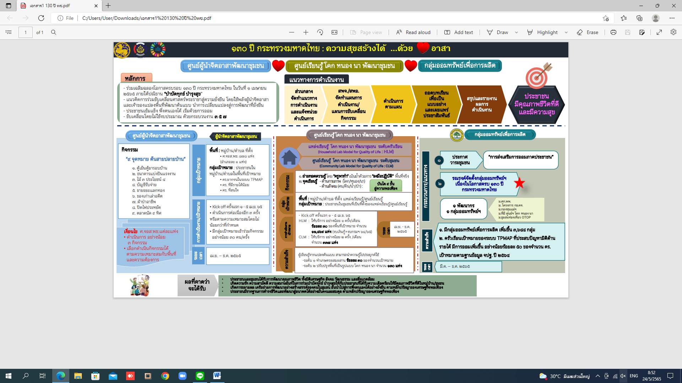

มติที่ประชุม .................................รับทราบ.................................................................................................................................

4.8 ผลการดำเนินงานตามบันทึกข้อตกลงตัวชี้วัดและค่าเป้าหมายการปฏิบัติราชการ รอบการ ประเมินที่ 2 ประจำปีงบประมาณ พ.ศ.2565 (1 เมษายน – 30 กันยายน 2565) ข้อมูล ณ วันที่ 20 พฤษภาคม 2565
(ตามรายละเอียดเอกสารแนบ 2)

มติที่ประชุม .....................................รับทราบ......................................................................................................................................................
4.9 การขับเคลื่อนจังหวัดที่มีผลสัมฤทธิ์สูง (High Performance Provinces: HPP)
1.1 กระทรวงมหาดไทยกำหนดให้มีการขับเคลื่อนการดำเนินการจังหวัดที่มีผลสัมฤทธิ์สูง ประจำปีงบประมาณ พ.ศ.2565 เพื่อเป็นการยกระดับการบริหารจัดการและพัฒนางานอย่างเป็นระบบของจังหวัด ภายใต้หลักการบริหารกิจการบ้านเมืองที่ดี (Good Governance) เป็นการพัฒนาสิ่งดีๆ ให้เกิดขึ้นในพื้นที่ (Change for Good) สามารถตอบสนองความต้องการของประชาชนในพื้นที่ได้อย่างมีประสิทธิภาพ และเป้าหมายของแผนการปฏิรูปประเทศฯ โดยกำหนดให้เป็นตัวชี้วัดการประเมินส่วนราชการตามมาตรการปรับปรุงประสิทธิภาพในการปฏิบัติราชการของ สป.มท. ประจำปีงบประมาณ พ.ศ. 2565 ร่วมกับสำนักงาน ก.พ.ร. (Joint KPI) ตัวชี้วัดประเมินผู้บริหารองค์การประจำปีงบประมาณ พ.ศ. 2565 ของผู้ว่าราชการจังหวัด และตัวชี้วัดกรอบการประเมินผลการปฏิบัติราชการของหัวหน้าสำนักงานจังหวัด ปีงบประมาณ พ.ศ. 2565
1.2 จังหวัดอุตรดิตถ์ได้กำหนดข้อเสนอแนวทางการขับเคลื่อนการพัฒนารูปแบบการเพิ่มประสิทธิภาพการบริหารราชการในจังหวัดให้มีการทำงานที่มีผลสัมฤทธิ์สูง (High Performance Provinces : HPP) เรื่อง สร้างโอกาสผลิตภัณฑ์ชุมชนอุตรดิตถ์ยิ้มได้ มีวัตถุประสงค์เพื่อพัฒนาศักยภาพผู้ผลิต ผู้ประกอบการ OTOP ให้มีทักษะในการนำสินค้าจำหน่ายในตลาดออนไลน์ รวมทั้งเสริมสร้างรายได้ให้กับผู้ประกอบการ OTOP และพัฒนาเศรษฐกิจในจังหวัด และเผยแพร่/ประชาสัมพันธ์ผลิตภัณฑ์ OTOP จังหวัดอุตรดิตถ์ให้เป็นที่รู้จัก โดยมีหน่วยดำเนินการหลักคือ สำนักงานพัฒนาชุมชนจังหวัดอุตรดิตถ์ ร่วมกับหน่วยงานที่เกี่ยวข้อง อาทิ สำนักงานอุตสากรรมจังหวัดอุตรดิตถ์ และมหาวิทยาลัยราชภัฏอุตรดิตถ์ ทั้งนี้ ในระยะต่อไป กำหนดให้มีการจัดประชุมเพื่อบูรณาการทำงานระหว่างหน่วยงานที่เกี่ยวข้องเพื่อเพิ่มประสิทธิภาพการบริหารราชการในจังหวัดตามเป้าประสงค์ของโครงการต่อไป
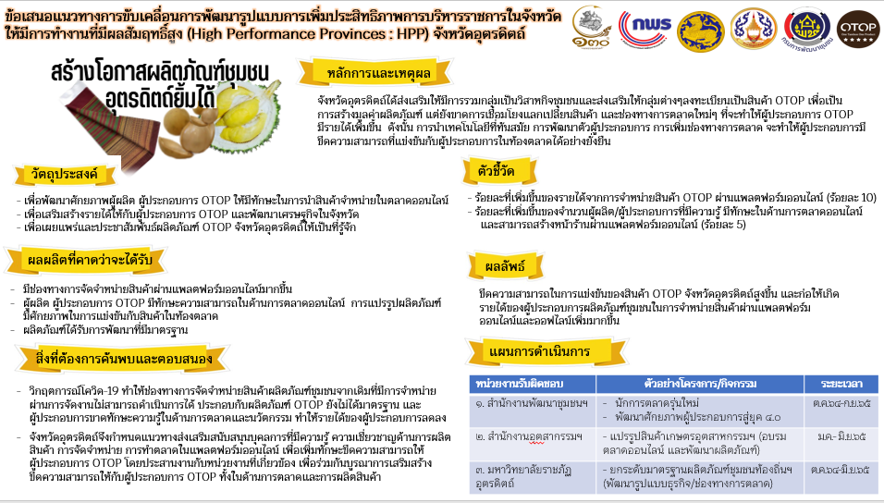


QR code ไฟล์เอกสารแนบ

มติที่ประชุม ...........................รับทราบ...........................................................................................................................................................

4.10 การคัดเลือกหน่วยงานต้นแบบการขับเคลื่อนนโยบายสำคัญของกรมการพัฒนาชุมชน ประจำปี พ.ศ.2565 (CDD Policy Award 2022)
กรมการพัฒนาชุมชนได้กำหนดดำเนินการคัดเลือกหน่วยงานต้นแบบการขับเคลื่อนนโยบายสำคัญของกรมการพัฒนาชุมชนประจำปี พ.ศ. 2565 (CDD Policy Award 2022) เพื่อยกย่องเชิดชูกียรติและเสริมสร้างแรงจูงใจให้เกิดมาตรฐานการปฏิบัติงานและการพัฒนาการปฏิบัติงานให้ดีขึ้น จึงมอบหมายให้สำนักงานพัฒนาชุมชนจังหวัดดำเนินการจัดทำเอกสารผลงานเพื่อเสนอเข้ารับรางวัลหน่วยงานต้นแบบฯ และจัดส่งผลงาน จำนวน 10 ชุด ให้กับกรมการพัฒนาชุมชนภายในวันที่ 30 มิถุนายน 2565 รายละเอียดตามเอกสารแนบใน QR Code โดยกำหนดภารกิจสำคัญฯ จำนวน 8 ภารกิจ ดังนี้
1) การขับเคลื่อนการดำเนินงานขจัดความยากจนและพัฒนาคนทุกช่วงวัยอย่างยั่งยืนตามหลักปรัชญาของเศรษฐกิจพอเพียง
2) การพัฒนาพื้นที่เรียนรู้ชุมชนต้นแบบ โคก หนอง นา โมเดล
3) การบริหารการส่งเสริมช่องทางการตลาดผลิตภัณฑ์ชุมชน (OTOP)
4) การพัฒนาเศรษฐกิจฐานรากและประชารัฐ
5) การติดตามเงินทุนที่อยู่ระหว่างชำระคืนเงินยืมตามสัญญา โครงการแก้ไขปัญหาความยากจน (กข.คจ.) ปี ๒๕๖๔
6) การบริหารจัดการหนี้กองทุนพัฒนาบทบาทสตรี
7) การบริหารงานตามมาตรการส่งเสริมและสนับสนุนการใช้และสวมใส่ผ้าไทย ตามมติคณะรัฐมนตรี เมื่อวันที่ 9 มิถุนายน 2563
8) การพัฒนาบริการดิจิทัลสำหรับประชาชนและส่งเสริมการใช้ประโยชน์แพลทฟอร์มบริการดิจิทัล "Click ชุมชน"
ทั้งนี้ ขอให้ที่ประชุมพิจารณาเลือกภารกิจสำคัญของกรมการพัฒนาชุมชน ประจำปีงบประมาณ พ.ศ.2565 ซึ่งเป็นผลงานโดดเด่นของสำนักงานพัฒนาชุมชนจังหวัดอุตรดิตถ์ จำนวน 3 ภารกิจ เพื่อกลุ่มงานยุทธศาสตร์ฯ จะได้ร่วมกับนักวิชาการของกลุ่มงานที่รับผิดชอบดำเนินการจัดทำเอกสารเสนอกรมการพัฒนาชุมชนตามระยะเวลาที่กำหนดต่อไป

QR code ไฟล์เอกสารแนบ

มติที่ประชุม ....................................รับทราบ..................................................................................................................................................

4.11 ตารางการส่งงานประจำเดือน

มติที่ประชุม ..................................รับทราบ.............................................................................................................................................

4.12 การจัดระดับค่าคะแนนการส่งงานอำเภอ

มติที่ประชุม .............................รับทราบ.................................................................................................................................................

4.13 แผนปฏิบัติการสำนักงานพัฒนาชุมชนจังหวัดอุตรดิตถ์

มติที่ประชุม ................................รับทราบ..........................................................................................................................................

กลุ่มงานส่งเสริมการพัฒนาชุมชน
4.14 การจัดเก็บรายได้จากการจำหน่ายผลิตภัณฑ์ชุมชน OTOP ปีงบประมาณ 2565 ( เมษายน 2565– กันยายน 2565)
กรมการพัฒนาชุมชน กำหนดให้รายได้จากการจำหน่ายผลิตภัณฑ์ชุมชน (OTOP) โดยผ่านช่องทางออนไลน์ เป็นตัวชี้วัดและค่าเป้าหมายการประเมินผลการปฏิบัติราชการของข้าราชการพลเรือนสามัญในสังกัดกรมการพัฒนาชุมชน ประจำปีงบประมาณ พ.ศ. 2565 โดยได้กำหนดค่าเป้าหมายตัวชี้วัดร้อยละ
ที่เพิ่มขึ้นรายได้จากการจำหน่ายผลิตภัณฑ์ชุมชน (OTOP) โดยผ่านช่องทางออนไลน์ ประจำปีงบประมาณ พ.ศ. 2565 ร้อยละ 15 ของรายได้จากการจำหน่ายผลิตภัณฑ์ชุมชน (OTOP) โดยผ่านช่องทางออนไลน์ ประจำปีงบประมาณ พ.ศ. 2564 และจังหวัดได้จัดทำประมาณการรายได้จากการจำหน่ายผลิตภัณฑ์ชุมชน (OTOP) โดยผ่านช่องทางออนไลน์ แต่ละเดือนให้สำนักงานพัฒนาชุมชนอำเภอเพื่อเป็นแนวทางในการดำเนินงาน โดยขอความร่วมมืออำเภอจัดทำหลักฐานเชิงประจักษ์เกี่ยวกับตัวเลขรายได้จากการจำหน่ายผลิตภัณฑ์ชุมชน OTOP ไว้ที่กลุ่มผู้ผลิต ผู้ประกอบการ OTOP ทุกราย เพื่อใช้เป็นหลักฐานอ้างอิงการตรวจสอบด้วย
สรุปรายได้จากการจำหน่ายผลิตภัณฑ์ชุมชน เดือนเมษายน – พฤษภาคม 2565

มติที่ประชุม .........................................รับทราบ........................................................................................................................................
4.15 การคัดสรรสุดยอดหนึ่งตำบล หนึ่งผลิตภัณฑ์ไทย ปี พ.ศ.2565 (OTOP Product Champion : OPC) จังหวัดอุตรดิตถ์
จังหวัดอุตรดิตถ์ ได้ดำเนินโครงการคัดสรรสุดยอดหนึ่งตำบล หนึ่งผลิตภัณฑ์ไทยปี พ.ศ.2565 (OTOP Product Champion : OPC) ระดับจังหวัด โดยมีวัตถุประสงค์เพื่อจัดระดับผลิตภัณฑ์ (Product Level) ที่จะนำไปสู่การพัฒนา (Product Development) ระดับประเทศ จัดระบบฐานข้อมูลผลิตภัณฑ์ (Profile) ที่จะใช้ในการทำงานเชิงบูรณาการของทุกหน่วยงานที่เกี่ยวข้อง โดยดำเนินกิจกรรมการพิจารณาและให้ค่าคะแนนการคัดสรรสุดยอดหนึ่งตำบล หนึ่งผลิตภัณฑ์ไทย ในวันที่ 17 พฤษภาคม 2565 ณ ศาลาประชาคมจังหวัดอุตรดิตถ์ และมีผลิตภัณฑ์เข้าคัดสรรฯ จำนวนทั้งสิ้น 132 ผลิตภัณฑ์ รายละเอียดตามเอกสารแนบ

มติที่ประชุม ...................................รับทราบ............................................................................................................................................

4.16 งาน OTOP Midyear 2022
ด้วยกรมการพัฒนาชุมชน ได้กำหนดจัดงาน OTOP Midyear 2022 ภายใต้แนวคิด “สุขช้อป สุขใจ สุขทั่วไทย รวมไว้ในที่เดียว” โดยมีวัตถุประสงค์เพื่อจัดแสดงและจำหน่ายผลิตภัณฑ์หนึ่งตำบล หนึ่งผลิตภัณฑ์ เผยแพร่และประชาสัมพันธ์การดำเนินงานโครงการฯ โดยการสร้างโอกาสในการเรียนรู้ เพิ่มทักษะในการจัดแสดงและจำหน่ายสินค้าให้กับผู้ผลิต ผู้ประกอบการ OTOP และอาหารชวนชิม ผลิตภัณฑ์ OTOP ตามนโยบายของรัฐบาล ในการเพิ่มช่องทางการตลาด สร้างรายได้ให้กับชุมชน รวมถึงสร้างการเรียนรู้แนวทางในการพัฒนาผลิตภัณฑ์ OTOP แก่ผู้ประกอบการ OTOP ให้สอดคล้องกับความต้องการของกลุ่มลูกค้าที่อยู่ในพื้นที่กรุงเทพมหานครและปริมณฑล กำหนดดำเนินการระหว่างวันที่ 4 – 12 มิถุนายน 2565 ณ อาคารชาเลนเจอร์ 1-3 ศูนย์การแสดงสินค้าและการประชุม อิมแพ็ค เมืองทองธานี อำเภอปากเกร็ด จังหวัดนนทบุรี
จังหวัดอุตรดิตถ์ มีผู้ผลิต ผู้ประกอบการ OTOP เข้าร่วมงานฯ จำนวนทั้งสิ้น 16 บูท ดังนี้
ประเภทอาหาร จำนวน 5 บูท
ประเภทผ้าและเครื่องแต่งกาย จำนวน 5 บูท
ประเภทของใช้ ของตกแต่ง ของที่ระลึก จำนวน 2 บูท
ประเภทสมุนไพรที่ไม่ใช่อาหาร จำนวน 1 บูท
ประเภทอาหารชวนชิม (ผลไม้) จำนวน 3 บูท

มติที่ประชุม .............................................รับทราบ...................................................................................................................................

4.17 การคัดสรรกิจกรรมพัฒนาชุมชนดีเด่น ประจำปี 2565 จังหวัดอุตรดิตถ์ กำหนด ดำเนินการคัดสรรกิจกรรม ในระหว่างวันที่ 13 – 17 มิถุนายน 2565 ณ พื้นที่เป้าหมายการคัดสรรกิจกรรมพัฒนาชุมชนดีเด่น ประจำปี 2565 จังหวัดอุตรดิตถ์ ดังนี้
ที่ | ชื่อหมู่บ้าน | หมู่ที่ | ตำบล | อำเภอ | กำหนดการคัดสรรฯ
 |  |  |  |  | วันที่ | เริ่มเวลา
1 | วังสำโม | 2 | บ้านดารา | พิชัย | 13 มิ.ย.65 | 09.00 - 12.00 น.
2 | โคกงาม | 9 | ผักขวง | ทองแสนขัน | 13 มิ.ย.65 | 13.30 - 16.30 น.
3 | หัวทุ่ง | ๓ | บ้านเสี้ยว | ฟากท่า | 14 มิ.ย.65 | 09.00 - 12.00 น.
4 | ห้วยแมง | 3 | น้ำไคร้ | น้ำปาด | 14 มิ.ย.65 | 13.30 - 16.30 น.
5 | ห้วยไร่ | ๕ | ทุ่งยั้ง | ลับแล | 15 มิ.ย.65 | 09.00 - 12.00 น.
6 | บ้านวังแดงสิบเอ็ด | 11 | วังแดง | ตรอน | 15 มิ.ย.65 | 13.30 - 16.30 น.
7 | บ้านร่วมใจ | 3 | ร่วมจิต | ท่าปลา | 16 มิ.ย.65 | 09.00 - 12.00 น.
8 | บ้านดอนตาดำ | 7 | หาดงิ้ว | เมือง | 16 มิ.ย.65 | 13.30 - 16.30 น.
9 | ม่วงเจ็ดต้น | ๗ | ม่วงเจ็ดต้น | บ้านโคก | 17 มิ.ย.65 | 09.00 - 12.00 น.

มติที่ประชุม ................................รับทราบ.............................................................................................................................................
4.18 การน้อมนำแนวพระราชดำริของกรมสมเด็จพระกนิษฐาธิราชเจ้า กรมสมเด็จพระเทพรัตนราชสุดา ฯ สยามบรมราชกุมารี สร้างความมั่นคงทางอาหาร สู่ปฏิบัติการ 90 วัน ปลูกผักสวนครัวเพื่อสร้างความมั่นคงทางอาหาร
ตามหนังสือจังหวัดอุตรดิตถ์ ที่ อต 0019.2/ว 1915 ลงวันที่ 25 เมษายน 2565 จังหวัดได้ให้อำเภอแจ้งห้วงเวลาความพร้อมในการตรวจเยี่ยมการส่งเสริม สนับสนุน และการประชาสัมพันธ์ในการปลูกผักสวนครัว เพื่อสร้างความมั่นคงทางอาหาร โดยทางจังหวัดยังไม่ได้ความชัดเจนในวันที่ที่จะทำแผนการตรวจเยี่ยม จึงขอให้อำเภอแจ้งและกำหนดแผนในครั้งนี้ร่วมกัน เพื่อสำนักงานพัฒนาชุมชนจังหวัดอุตรดิตถ์ จักได้จัดทำแผนเสนอผู้ว่าราชการจังหวัดอุตรดิตถ์ ในการออกตรวจเยี่ยม ต่อไป (กำหนดออกตรวจเยี่ยม เดือนมิถุนายน 4 อำเภอ, เดือนกรกฎาคม 5 อำเภอ)
ที่ | ชื่อสถานที่ | หมู่ที่ | ตำบล | อำเภอ | กำหนดการ
 |  |  |  |  | วันที่
1 |  |  |  |  | มิถุนายน 2565
2 |  |  |  |  | มิถุนายน 2565
3 |  |  |  |  | มิถุนายน 2565
4 |  |  |  |  | มิถุนายน 2565
5 |  |  |  |  | กรกฎาคม 2565
6 |  |  |  |  | กรกฎาคม 2565
7 |  |  |  |  | กรกฎาคม 2565
8 |  |  |  |  | กรกฎาคม 2565
9 |  |  |  |  | กรกฎาคม 2565
มติที่ประชุม ..............................รับทราบ..............................................................................................................................................
4.19 การจัดเก็บรายงานผลการดำเนินการน้อมนำแนวพระราชดำริของกรมสมเด็จพระพระกนิษฐาธิราชเจ้า กรมสมเด็จพระเทพรัตนราชสุดา ฯ สยามบรมราชกุมารี สร้างความมั่นคงทางอาหาร สู่ปฏิบัติการปลูกผักสวนครัวเพื่อสร้างความมั่นคงทางอาหาร และโครงการอื่น ๆ ประจำปีงบประมาณ พ. ศ. 2565
ตามที่หนังสือจังหวัดอุตรดิตถ์ ที่ อต 0019.2/ว 2120 ลงวันที่ 5 พฤษภาคม 2565 เรื่องการจัดเก็บรายงานผลการดำเนินการน้อมนำแนวพระราชดำริของกรมสมเด็จพระพระกนิษฐาธิราชเจ้า กรมสมเด็จพระเทพรัตนราชสุดา ฯ สยามบรมราชกุมารี สร้างความมั่นคงทางอาหาร สู่ปฏิบัติการปลูกผักสวนครัวเพื่อสร้างความมั่นคงทางอาหาร และโครงการอื่น ๆ ประจำปีงบประมาณ พ. ศ. 2565 จังหวัดขอเน้นย้ำให้อำเภอเข้าไปตรวจสอบความถูกต้องและบันทึกรายงานข้อมูลตามแบบรายงานต่างๆ ให้เป็นปัจจุบันตามห้วงเวลาในหนังสือที่อ้างถึง
มติที่ประชุม ...............................รับทราบ...........................................................................................................................................................
4.20 แนวทางการดำเนินงานการพัฒนาพื้นที่ต้นแบบการพัฒนาคุณภาพชีวิตตามหลักทฤษฎีใหม่ ประยุกต์สู่ “โคก หนอง นา โมเดล”
ตามที่หนังสือจังหวัดอุตรดิตถ์ ที่ อต 0019.2/ว 1467 ลงวันที่ 24 มีนาคม 2565 เรื่องแนวทางการดำเนินงานการพัฒนาพื้นที่ต้นแบบการพัฒนาคุณภาพชีวิตตามหลักทฤษฎีใหม่ ประยุกต์สู่ “โคก หนอง นา โมเดล” จังหวัดอุตรดิตถ์ ได้สั่งการให้อำเภอจัดทำคำสั่งแต่งตั้งคณะกรรมการเครือข่าย โคก หนอง นา ระดับอำเภอ เพื่อเตรียมความพร้อมในแต่งตั้งคณะกรรมการเครือข่าย โคก หนอง นา ระดับจังหวัด ในลำดับต่อไป
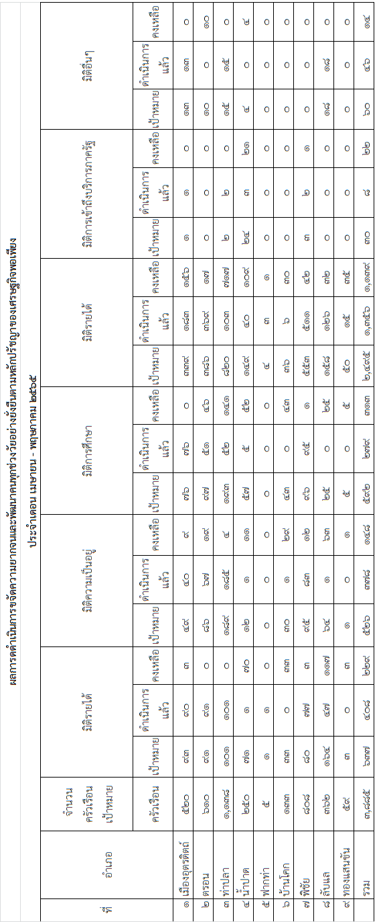
มติที่ประชุม ...................................รับทราบ.......................................................................................................................................................
กลุ่มงานสารสนเทศการพัฒนาชุมชน

4.21 การขับเคลื่อนการขจัดความยากจนและพัฒนาคนทุกช่วงวัยอย่างยั่งยืนตามหลักปรัชญาของเศรษฐกิจพอเพียง

มติที่ประชุม ...............................รับทราบ............................................................................................................................................

4.22 การบริหารการจัดเก็บข้อมูลความจำเป็นพื้นฐาน (จปฐ.) ประจำปีงบประมาณ พ.ศ.2565

ที่ |  | รายการ | จำนวนครัวเรือนเป้าหมาย ปี 65 |  | จำนวนที่ได้รับการจัดสรร  งบประมาณไตรมาสที่ 2 |  |  |  | จำนวนที่ได้รับการจัดสรร  งบประมาณไตรมาสที่ 3 |  | จำนวนที่ได้รับการจัดสรร  งบประมาณไตรมาสที่ 4
 |  | รายการ |  |  | จำนวน |  | หน่วยนับ |  | จำนวน | หน่วยนับ | จำนวน | หน่วยนับ
โครงการ ค่าจัดเก็บข้อมูลความจำเป็นพื้นฐาน (จปฐ.) ด้วยเครื่องมืออิเล็กทรอนิกส์
1 | ค่าใช้สอย
 | ค่าจัดเก็บข้อมูลความจำเป็นพื้นฐาน (จปฐ.)
 | 1.1 อำเภอเมืองอุตรดิตถ์ |  |  | 36,514 |  | 18,340 |  | ครัวเรือน | 12,280 | ครัวเรือน | 5,894 | ครัวเรือน
 | 1.2 อำเภอตรอน |  |  | 8,757 |  | 4,390 |  | ครัวเรือน | 2,800 | ครัวเรือน | 1,567 | ครัวเรือน
 | 1.3 อำเภอท่าปลา |  |  | 10,273 |  | 5,200 |  | ครัวเรือน | 3,400 | ครัวเรือน | 1,673 | ครัวเรือน
 | 1.4 อำเภอน้ำปาด |  |  | 9,839 |  | 4,920 |  | ครัวเรือน | 3,300 | ครัวเรือน | 1,619 | ครัวเรือน
 | 1.5 อำเภอฟากท่า |  |  | 3,841 |  | 1,950 |  | ครัวเรือน | 1,300 | ครัวเรือน | 591 | ครัวเรือน
 | 1.6 อำเภอบ้านโคก |  |  | 4,431 |  | 2,350 |  | ครัวเรือน | 1,400 | ครัวเรือน | 681 | ครัวเรือน
 | 1.7 อำเภอพิชัย |  |  | 18,722 |  | 9,540 |  | ครัวเรือน | 6,300 | ครัวเรือน | 2,882 | ครัวเรือน
 | 1.8 อำเภอลับแล |  |  | 16,244 |  | 8,250 |  | ครัวเรือน | 5,400 | ครัวเรือน | 2,594 | ครัวเรือน
 | 1.9 อำเภอทองแสนขัน |  |  | 7,663 |  | 4,180 |  | ครัวเรือน | 2,500 | ครัวเรือน | 983 | ครัวเรือน
 | รวมเป็นเงิน |  |  | 116,284 |  | 59,120 |  | ครัวเรือน | 38,680 | ครัวเรือน | 18,484 | ครัวเรือน

มติที่ประชุม ...............................รับทราบ..................................................................................................................................................

4.23 ผลความก้าวหน้าการจัดเก็บข้อมูลความจำเป็นพื้นฐาน(จปฐ.)
ข้อมูล ณ วันที่ 25 เมษายน 2565 เวลา 09.30 น.

ที่ | อำเภอ | เป้าหมายที่จัดเก็บ |  | ผลการจัดเก็บ
ที่ | อำเภอ | จำนวนครัวเรือน | ร้อยละ | จำนวนครัวเรือน | ร้อยละ
1 | เมืองอุตรดิตถ์ | 36514 | 100 | 35,993 | 98.57
2 | ตรอน | 8757 | 100 | 8,437 | 96.35%
3 | ท่าปลา | 10273 | 100 | 10,201 | 99.30
4 | น้ำปาด | 9839 | 100 | 9,483 | 96.38
5 | ฟากท่า | 3841 | 100 | 3,844 | 100.08
6 | บ้านโคก | 4431 | 100 | 3,774 | 85.17
7 | พิชัย | 18722 | 100 | 17,794 | 95.04
8 | ลับแล | 16244 | 100 | 15,282 | 94.08
9 | ทองแสนขัน | 7663 | 100 | 7,386 | 96.39
รวม |  | 116284 | 100 | 11}2194 | 96.48

มติที่ประชุม .............................รับทราบ....................................................................................................................................................

4.24 การประกวดสารสนเทศตำบลต้นแบบเพื่อการพัฒนาคุณภาพชีวิต ประจำปี 2565
กรมการพัฒนาชุมชนกำหนดการประกวดสารสนเทศตำบลต้นแบบเพื่อการพัฒนาคุณภาพชีวิต ประจำปี 2565 ระหว่างวันที่ 1 – 15 กรกฎาคม 2565 เป้าหมายการประกวดได้แก่ตำบลบ้านเสี้ยว อำเภอฟากท่า จังหวัดอุตรดิตถ์
ขอให้อำเภอร่วมกลุ่มงานสารสนเทศการพัฒนาชุมชน ดำเนินการเตรียมพื้นที่และข้อมูลเพื่อรองรับการประกวดตามกำหนด
มติที่ประชุม .............................รับทราบ..................................................................................................................................................

4.25 การพัฒนาองค์ความรู้และการประกวดองค์ความรู้ดีเด่น ประจำปีงบประมาณ พ.ศ. 2565 (Km Challenge 2022)
กรมการพัฒนาชุมชนกำหนดการประกวดการพัฒนาองค์ความรู้และการประกวดองค์ความรู้ดีเด่น ประจำปีงบประมาณ พ.ศ. 2565 (Km Challenge 2022) ประเภทสำนักงานพัฒนาชุมชนแห่งการเรียนรู้ ระดับเขตตรวจราชการ ในส่วนของจังหวัดอุตรดิตถ์กำหนดการประกวดในวันที่ 8 กรกฎาคม 2565 เวลา 08.30 – 12.00 น. ผ่านระบบ Online ตามหนังสือจังหวัดอุตรดิตถ์ ที่อต.0019.3/ว1905 ลงวันที่ 22 เมษายน 2565 แจ้งให้สำนักงานพัฒนาชุมชนอำเภอ เข้าร่วมการประกวด Km Challenge ระดับหน่วยงานประเภทสุดยอดสำนักงานพัฒนาชุมชนแห่งการเรียนรู้ โดยส่งใบสมัครและเอกสารีผลงาน Km Challenge ระดับหน่วยงาน ฯ ภายในวันที่ 1 มิถุนายน 2565
ขอให้สำนักงานพัฒนาชุมชนอำเภอทุกอำเภอจัดส่งผลงานตามกำหนดเพื่อจังหวัดจะได้ดำเนินการคัดเลือกสุดยอดสำนักงานพัฒนาชุมชนแห่งการเรียนรู้ ระดับจังหวัดต่อไป
มติที่ประชุม ...............................รับทราบ....................................................................................................................................................

4.26 ผลความก้าวหน้าการขับเคลื่อน Big Data กรมการพัฒนาชุมชน และแพลตฟอร์มบริการดิจิทัล
จำนวนผู้ใช้แพลตฟอร์ม Click ชุมชน จังหวัดอุตรดิตถ์
(ดาวน์โหลดติดตั้งในอุปกรณ์พกพา การใช้งานบนเว็บลิงค์หรือเข้าใช้งานผ่านคอมพิวเตอร์)

อำเภอ | เป้าหมาย  รอบการประเมินที่ 1 | เป้าหมาย รอบการประเมินที่ 2 | เป้าหมายรอบ 1+2 | ผลการดำเนินงาน (ยอดสะสม) |  |  |  |  | คงเหลือ
 |  |  |  | ม.ค. | ก.พ. | มี.ค. | เม.ย. | พ.ค. | คงเหลือ
เมืองฯ | 628 | 627 | 1,255 | 20 | 250 | 810 | 1,320 | 1,320 | เกินเป้า 65
ตรอน | 151 | 150 | 301 | 20 | 120 | 290 | 360 | 380 | เกินเป้า 79
ท่าปลา | 178 | 177 | 355 | 12 | 250 | 260 | 288 | 323 | ขาด 32
น้ำปาด | 169 | 169 | 338 | 10 | 100 | 200 | 350 | 480 | เกินเป้า 142
ฟากท่า | 66 | 66 | 132 | 21 | 165 | 215 | 215 | 215 | เกินเป้า 83
บ้านโคก | 76 | 76 | 152 |  | 219 | 221 | 227 | 245 | เกินเป้า 93
พิชัย | 322 | 322 | 644 |  | 300 | 350 | 595 | 725 | เกินเป้า 81
ลับแล | 280 | 279 | 559 | 15 | 220 | 320 | 440 | 560 | เกินเป้า 1
ทองแสนขัน | 132 | 132 | 264 |  | 200 | 200 | 200 | 273 | เกินเป้า 9
สพจ. |  |  |  | 226 | 226 | 328 | 328 | 328
 | 2,002 | 1,998 | 4,000 | 324 | 2,050 | 3,194 | 4,323 | 5,051

มติที่ประชุม ................................รับทราบ...................................................................................................................................................
4.27 การดำเนินงานกองทุนแม่ของแผ่นดิน
4.7.1 การประกวดกองทุนแม่ของแผ่นดินดีเด่น ระดับกรมการพัฒนาชุมชน
ด้วยกรมการพัฒนาชุมชน กำหนดดำเนินการประกวดกองทุนแม่ของแผ่นดินดีเด่น ระดับกรมการพัฒนาชุมชน เขตตรวจที่ 17 ภาคเหนือตอนล่าง 1 จังหวัดอุตรดิตถ์ ได้แก่ หมู่บ้านกองทุนแม่ของแผ่นดินบ้านหัวทุ่ง หมู่ที่ 3 ตำบลบ้านเสี้ยว อำเภอฟากท่า จังหวัดอุตรดิตถ์ ในวันที่ 8 กรกฎาคม 2565 (ภาคเช้า) ผ่านระบบออนไลน์
4.7.2 การดำเนินกิจกรรมเฉลิมพระเกียรติ สมเด็จพระนางเจ้าสิริกิติ์ พระบรมราชินีนาถ พระบรมราชชนนี พันปีหลวง เนื่องในโอกาสมหามงคลเฉลิมพระเกียรติพระชนมพรรษา 90 พรรษา 12 สิงหาคม 2565
1) การดำเนินงานโครงการบริจาคโลหิต “90 พรรษา 90 ล้านซีซี ถวายราชสดุดีสมเด็จ พระบรมราชชนนีพันปีหลวง”
ด้วยกระทรวงมหาดไทย ขอให้กรมการพัฒนาชุมชน ประชาสัมพันธ์เชิญชวนให้สมาชิก เครือข่ายกองทุนแม่ของแผ่นดิน ร่วมบริจาคโลหิตตามโครงการบริจาคโลหิต “90 พรรษา 90 ล้านซีซี ถวายราชสดุดี สมเด็จพระบรมราชชนนีพันปีหลวง” เพื่อแสดงถึงความจงรักภักดี สำนึกในพระมหากรุณาธิคุณ และเป็นการเฉลิมพระเกียรติสมเด็จพระนางเจ้าสิริกิติ์ พระบรมราชินีนาถ พระบรมราชชนนีพันปีหลวง เนื่องในโอกาส มหามงคลเฉลิมพระชนมพรรษา 90 พรรษา 12 สิงหาคม 2565 ระหว่างเดือนเมษายน - ธันวาคม 2565
ในการนี้ จังหวัดอุตรดิตถ์ขอให้สำนักงานพัฒนาชุมชนอำเภอร่วมกับเครือข่ายกองทุนแม่ของแผ่นดินอำเภอ ดำเนินการประชาสัมพันธ์เชิญชวน ข้าราชการ เจ้าหน้าที่ บุคลากร สมาชิกเครือข่ายกองทุนแม่ของแผ่นดินอำเภอและประชาชนทั่วไป ร่วมบริจาคโลหิตเป็นรายบุคคลหรือนัดหมายบริจาคโลหิตเป็นหมู่ โดยแจ้งความประสงค์บริจาคโลหิตในโครงการบริจาคโลหิต “90 พรรษา 90 ล้านซีซี ถวายราชสดุดี สมเด็จพระบรมราชชนนีพันปีหลวง” แก่เจ้าหน้าที่โรงพยาบาล/จุดรับบริจาคโลหิตที่อยู่ใกล้เคียง ทั้งนี้ การแต่งกาย สวมเสื้อสีฟ้าหรือชุดสุภาพร่วมกิจกรรมฯ โดยส่งแผนการดำเนินงานฯ ให้จังหวัดทราบและรายงานผลการบริจาคโลหิต ตามแบบรายงานฯ ให้จังหวัดทราบทุกวันที่ 15 ของเดือน ตั้งแต่ เดือนพฤษภาคม - ธันวาคม 2565 อำเภอที่ได้แจ้งแผนกำหนดการบริจาคโลหิต มีดังนี้ วันที่ 10 มิถุนายน 2565 อำเภอพิชัย และ วันที่ 23 มิถุนายน 2565 อำเภอฟากท่า
2) การดำเนินงานโครงการ “90 พรรษา 999 สมทบทุนศรัทธา ทุนปัญญา กองทุนแม่ของแผ่นดิน ทุนตั้งต้นแห่งความดีงาม”
ด้วยกรมการพัฒนาชุมชน ได้จัดทำโครงการ “90 พรรษา 999 สมทบทุนศรัทธา ทุนปัญญา กองทุนแม่ของแผ่นดิน ทุนตั้งต้นแห่งความดีงาม” ซึ่งเป็นการหาทุนเพิ่มให้กองทุนแม่ของแผ่นดินแต่ละกองทุนไม่น้อยกว่ากองทุนละ 999 บาท โดยขอให้พิจารณาดำเนินการตามแนวทางกิจกรรมดังกล่าว ในระหว่างเดือนพฤษภาคม - กรกฎาคม 2565 และรายงานผลให้จังหวัดทราบ ภายในวันที่ 15 ของทุกเดือน
ลำดับที่ | อำเภอ | จำนวนฐานกองทุนแม่ฯ | หมายเหตุ
ลำดับที่ | อำเภอ | (หมู่บ้าน/ชุมชน) | หมายเหตุ
1 | เมืองอุตรดิตถ์ | 186
2 | ตรอน | 47
3 | ท่าปลา | 76
4 | น้ำปาด | 58
5 | ฟากท่า | 31
6 | บ้านโคก | 28
7 | พิชัย | 99
8 | ลับแล | 71
9 | ทองแสนขัน | 49
 | รวม | 645

4.7.3 โครงการเสริมสร้างความเข้มแข็งหมู่บ้านกองทุนแม่ของแผ่นดิน
ด้วยสำนักงาน ปปส.ภาค 6 ได้สนับสนุนงบประมาณเงินอุดหนุน ให้เครือข่ายกองทุนแม่ของแผ่นดินจังหวัดอุตรดิตถ์ เพื่อเป็นค่าใช้จ่ายในการดำเนินงาน ๒ กิจกรรม โดยมีวัตถุประสงค์ เพื่อเสริมสร้างความเข้มแข็งให้กับกลไกเครือข่ายทุกระดับ พัฒนาและยกระดับหมู่บ้าน/ชุมชนกองทุนแม่ของแผ่นดิน และเพื่อปลูกจิตสำนึกในการเทิดทูนสถาบันชาติ ศาสนา และพระมหากษัตริย์
กิจกรรมที่ 1 พัฒนาศักยภาพคณะกรรมการเครือข่ายกองทุนแม่ของแผ่นดิน ระดับจังหวัด
เพื่อเป็นการประชุมเชิงปฏิบัติการชี้แจงแนวทางการดำเนินงานคณะกรรมการเครือข่ายกองทุนแม่ฯ ระดับจังหวัด และสรุปผลการดำเนินงาน ดำเนินการในเดือน มิถุนายน 2565
กิจกรรมที่ ๒ การเสริมสร้างความเข้มแข็งหมู่บ้านกองทุนแม่ของแผ่นดิน กลุ่มเป้าหมายหมู่บ้านกองทุนแม่ของแผ่นดินที่ต้องมีการปรับปรุง (ระดับ C) จำนวน 5 หมู่บ้าน/ชุมชน กำหนดดำเนินการจำนวน 2 ครั้ง ภายในเดือน มิถุนายน - สิงหาคม 2565 ดังนี้

1. เวทีประชุมชี้แจงคณะกรรมการหมู่บ้าน/แกนนำชุมชน และผู้เกี่ยวข้อง
2. เวทีประชุมสร้างความรู้ความเข้าใจการดำเนินงานกองทุนแม่ของแผ่นดิน และ การป้องกันเฝ้าระวังกลุ่มเสี่ยงในหมู่บ้าน/ชุมชน
4.7.4 การดำเนินงานตรวจสุขภาพกองทุนแม่ของแผ่นดิน จังหวัดอุตรดิตถ์
ตามที่จังหวัดอุตรดิตถ์ ได้แจ้งอำเภอดำเนินการตรวจสุขภาพกองทุนแม่ของแผ่นดิน ประจำปี 2565 ตามรายชื่อหมู่บ้านกองทุนแม่ของแผ่นดิน ปี 2547 - 2563 พร้อมทั้งนำเข้าข้อมูลผลการตรวจสุขภาพในเว็บไซต์กองทุนแม่ของแผ่นดินของกรมการพัฒนาชุมชน (http://logi.cdd.go.th/adt/) ให้แล้วเสร็จภายในวันที่ 30 มีนาคม 2565 ผลการดำเนินการ (ตามเอกสารแนบ..... )
4.28 แนวทางการดำเนินงานโครงการเสริมสร้างศักยภาพกองทุนชุมชนและการเข้าถึงแหล่งทุน กิจกรรมหลักที่ 1 Mobile Clinic สร้างสุขกองทุนชุมชนตามหลักธรรมาภิบาล กิจกรรมที่ 2 ส่งเสริมประชาชนเข้าถึงแหล่งทุน ประจำปีงบประมาณ พ.ศ. 2565 (เพิ่มเติม)
ด้วยกรมการพัฒนาชุมชน ได้กำหนดดำเนินงานตามแผนปฏิบัติงานและแผนการใช้จ่ายงบประมาณ ประจำปีงบประมาณ พ.ศ.2565 โครงการเสริมสร้างศักยภาพกองทุนชุมชนและการเข้าถึงแหล่งทุน กิจกรรมหลักที่ 1 Mobile Clinic สร้างสุขกองทุนชุมชนตามหลักธรรมาภิบาล กิจกรรมที่ 2 ส่งเสริมประชาชนเข้าถึงแหล่งทุน (เพิ่มเติม) โดยมีวัตถุประสงค์เพื่อส่งเสริมให้ประชาชนในหมู่บ้านกองทุนชุมชนตามหลักธรรมาภิบาล สามารถเข้าถึงแหล่งเงินทุนที่มีอยู่ในชุมชน นำเงินทุนไปประกอบอาชีพก่อให้เกิดรายได้แก่ตนเอง จำนวนหมู่บ้านๆ ละ 25 คน ดำเนินงานในไตรมาส 3 – 4 โดยสำนักงานพัฒนาชุมชนอำเภอ ดังนี้

วิธีการ/ขั้นตอนการดำเนินงาน/เงื่อนไขของกิจกรรม

1. อำเภอ คัดเลือกประชาชนเป้าหมายในพื้นที่ที่มีการดำเนินงานกองทุนชุมชนตามหลักธรรมาภิบาล ในปีงบประมาณประจำงบประมาณ พ.ศ. 2565 หมู่บ้านละ 25 คน (จำนวนหมู่บ้านตามเป้าหมายกองทุนชุมชนตามหลักธรรมาภิบาล ประจำปี พ.ศ. 2565) เงื่อนไขประกอบด้วย

1) ต้องไม่ซ้ำกันในหมู่บ้านที่เป็นตัวชี้วัดตั้งแต่ปี 2563 - 2564

2) เป็นประชาชนที่ตกเกณฑ์ จปฐ. ด้านการออมของครัวเรือน /ด้านการเป็นสมาชิกกลุ่มของครัวเรือน /ด้านรายได้เฉลี่ยของครัวเรือน/ด้านครัวเรือนมีอาชีพและรายได้ หรือตามมติของหมู่บ้าน

3) เป็นประชาชนที่อยู่ในครัวเรือนที่มีที่อยู่ในระบบการบริหารจัดการข้อมูลการพัฒนาคนแบบชี้เป้า (Thai People Map and Analytics Platform: TPMAP)

4) เป็นประชาชนที่ยังไม่ได้สมัครเป็นสมาชิกกลุ่มออมทรัพย์เพื่อการผลิต

2. อำเภอและทีมคู่หูคู่คิด (Move for Fund Team) จัดประชุมส่งเสริมและการเข้าถึงแหล่งทุน จำนวน 1 วัน กลุ่มเป้าหมาย จำนวน 25 คน ตามข้อ 1 โดยดำเนินการไตรมาสที่ 3 - 4 เดือนเมษายน - สิงหาคม 2565 โดยมีเนื้อหาดังต่อไปนี้

1) สำรวจข้อมูลของประชาชนเป้าหมายที่เข้าร่วมกิจกรรมฯ พร้อมทั้งจัดทำทะเบียนประชาชนเข้าถึงแหล่งทุน

2) สร้างการรับรู้แหล่งทุนที่มีอยู่ในชุมชน อาทิ กลุ่มออมทรัพย์เพื่อการผลิตโครงการ แก้ไขปัญหาความยากจน (กข.คจ.) กองทุนพัฒนาบทบาทสตรี กองทุนหมู่บ้านและชุมชนเมือง หรือกองทุนอื่น ๆ

3) สร้างความรู้ความเข้าใจในแนวทางการดำเนินงานและระเบียบต่าง ๆ ของกองทุนที่มีอยู่ในชุมชน

4) สร้างความตระหนักด้านการออมของประชาชน

5) สนับสนุนให้ประชาชนเป้าหมายสมัครเป็นสมาชิกกองทุนในชุมชน

6) จับคู่เจรจาระหว่างผู้ประสงค์ขอกู้ยืมเงินและคณะกรรมการกองทุนชุมชน

7) ผู้ขอกู้ยืมเงินดำเนินการตามระเบียบของกองทุนชุมชนที่ตนเองมีความประสงค์ขอกู้ยืมเงิน

3. ทีมคู่หู คู่คิด (Move for Fund Team) ติดตามสนับสนุนให้คำแนะนำประชาชนเข้าถึงแหล่งทุน จำนวน 1 ครั้ง และบันทึกข้อมูลประชาชนเข้าถึงแหล่งทุนในระบบโปรแกรมwww.cddhealthyfund.com ภายในวันที่ 10 สิงหาคม 2565

4. อำเภอสรุปรายงานผลประชาชนเป้าหมายเข้าถึงแหล่งทุน ที่ได้จากการบันทึกในระบบโปรแกรม www.cddhealthyfund.com ให้จังหวัดทราบ

5. สำนักงานพัฒนาชุมชนอำเภอบันทึกผลการดำเนินงานในระบบ Budget and Project Management (BPM) พร้อมแนบไฟล์ข้อมูลและรูปภาพการดำเนินกิจกรรม ภายในวันที่ 5 กันยายน 2565

งบประมาณ 160,000 บาท (3,200 บาท/หมู่บ้าน) (งบดำเนินงาน เช่นค่าวิทยากร อาหารว่างและเครื่องดื่ม ค่าวัสดุ และค่าพาหนะทีม จำนวน 1 ครั้ง)

-ไตรมาส 3 จำนวน 20 หมู่บ้าน ๆ ละ 25 คน รวม 500 คน งบประมาณ 64,000 บาท (หมู่บ้านที่มีโครงการแก้ไขปัญหาความยากจน กข.คจ. ตามหลักธรรมาภิบาล ประจำปีงบประมาณ พ.ศ. 2565)

-ไตรมาส 4 จำนวน 30 หมู่บ้าน ๆ ละ 25 คน รวม 750 คน งบประมาณ 96,000 บาท (หมู่บ้านที่มีกลุ่มออมทรัพย์เพื่อการผลิต ประจำปีงบประมาณ พ.ศ 2565)

มติที่ประชุม .............................................รับทราบ...........................................................................................................................................
ระเบียบวาระที่ 5 เรื่องเพื่อพิจารณา
กลุ่มงานประสานและสนับสนุนการบริหารงานพัฒนาชุมชน
5.1 .............ไม่มี......................................................................................................................................................................
มติที่ประชุม .........................................รับทราบ..........................................................................................................................................
กลุ่มงานยุทธศาสตร์การพัฒนาชุมชน
5..2 ..................ไม่มี....................................................................................................................................................................
มติที่ประชุม ..........................................รับทราบ.......................................................................................................................................
กลุ่มงานส่งเสริมการพัฒนาชุมชน
5.3 ....................ไม่มี.................................................................................................................................................................
มติที่ประชุม ...............................................รับทราบ......................................................................................................................................

กลุ่มงานสารสนเทศการพัฒนาชุมชน
5.5 ………...………...ไม่มี…………………………………………………………………..........................................................…………….….....…...
มติที่ประชุม ...................................รับทราบ...........................................................................................................................................................................................
ระเบียบวาระที่ 6 เรื่องอื่นๆ (ถ้ามี)
กลุ่มงานประสานและสนับสนุนการบริหารงานพัฒนาชุมชน
6.1 พระราชบัญญัติคุ้มครองข้อมูลส่วนบุคคล พ.ศ. 2562
- ด้วยสำนักงานปลัดกระทรวงดิจิทัลเพื่อเศรษฐกิจและสังคมซึ่งทำหน้าที่สำนักงานคณะกรรมการคุ้มครองข้อมูลส่วนบุคคล ได้ขอให้หน่วยงานดำเนินการให้เป็นไปตามพระราชบัญญัติ คุ้มครองข้อมูลส่วนบุคคล พ.ศ. 2562
ในการนี้ สำนักงานพัฒนาชุมชนจังหวัดอุตรดิตถ์จึงขอให้ท่านได้แจ้งให้บุคลากรในสังกัด ได้ถือปฏิบัติตามพระราชบัญญัติ คุ้มครองข้อมูลส่วนบุคคล พ.ศ. 2562 โดยเคร่งครัด ทั้งนี้ สามารถดาวน์โหลดรายละเอียดพระราชบัญญัติฯ ได้ที่เว็บไซต์สำนักงานพัฒนาชุมชนจังหวัดอุตรดิตถ์ Uttaradit.cdd.go.th หัวข้อ กฎ ระเบียบ ข้อบังคับ
มติที่ประชุม ...................................รับทราบ...........................................................................................................................................................................................

  - การจัดทำบัตรประชาชนจิตอาสาในการเฝ้ารับเสด็จฯ
- ด้วยศูนย์อำนวยการใหญ่จิตอาสาพระราชทาน ได้กำหนดให้จัดทำ “บัตรประชาชน จิตอาสา” ให้แก่ประชาชนที่เฝ้ารับเสด็จฯ บ่อยครั้ง เพื่อเป็นการอำนวยความสะดวก และลดขั้นตอนในการผ่านจุดคัดกรองในการมาเฝ้ารับเสด็จฯ ในครั้งต่อๆ ไป

ในการนี้ ศูนย์อำนวยการจิตอาสาพระราชทาน จังหวัดอุตรดิตถ์ จึงขอให้สำนักงานพัฒนาชุมชนจังหวัดอุตรดิตถ์ส่งข้อมูลบุคลากรในหน่วยงานเพื่อจัดทำบัตรประชาชนจิตอาสาในการเฝ้ารับเสด็จในครั้งต่อๆ ไป ดังนั้นเพื่อให้การดำเนินการดังกล่าวเป็นไปด้วยความเรียบร้อย จึงขอให้สำนักงาน พัฒนาชุมชนอำเภอทุกอำเภอและกลุ่มงานทุกกลุ่มงานดำเนินการจัดทำข้อมูลตามแบบฟอร์มฯ ใน QR Codeส่งให้แก่กลุ่มงานประสานและสนับสนุนการบริหารงานพัฒนาชุมชน ภายในวันที่ 7 มิถุนายน 2565

มติที่ประชุม .......................รับทราบ....................................................................................................................................................
เลิกประชุมเวลา 16.40 น.

(ลงนาม) วิศิษฏ์ศิริ ผู้จดบันทึกการประชุม
(นางวิศิษฏ์ศิริ ศรีเมืองสุข)
เจ้าพนักงานธุรการชำนาญงาน

(ลงนาม) รัตนาวดี ผู้ตรวจรายงานการประชุม
(นางรัตนาวดี นาคมูล)
นักวิชาการพัฒนาชุมชนชำนาญการ

